***Les toutes-petites oreilles ont aussi leurs musiques***

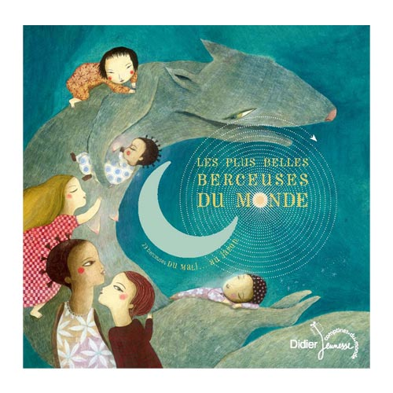

Cette musi-thème propose une trentaine de CD pour l’éveil et le bien-être des tout-petits. Vous y retrouverez des thèmes de relaxation, des berceuses et de la musique classique pour bébé, ainsi que des comptines et des jeux de doigts pour les plus grands.

Que ce soit des chansons traditionnelles ou des créations contemporaines, cette sélection vous aidera à accompagner les tout-petits dans leur découverte sonore et musicale.